Transformée de Fourier

Table des matières
Transformée de Fourier 1
Introduction 2
Propriétés 2
Transformées de Fourier classiques 3
Inversion de la transformée de Fourier 3

Introduction
Le son est de nature ondulatoire. Il correspond à une vibration qui se propage dans le temps. Pourtant, quand on écoute un instrument de musique, on n'entend pas une vibration (fonction du temps), mais une note, c'est-à-dire une fréquence. Notre oreille a donc pesé le poids relatif de chaque fréquence dans le signal temporel : elle a calculé la transformée de Fourier du signal original.
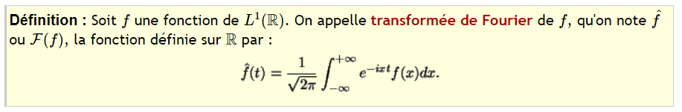
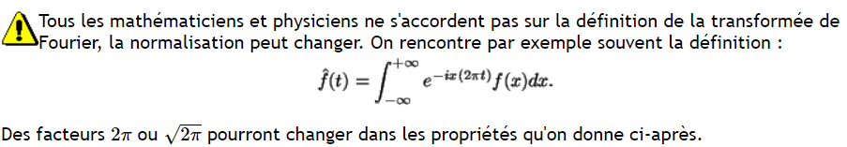

Propriétés
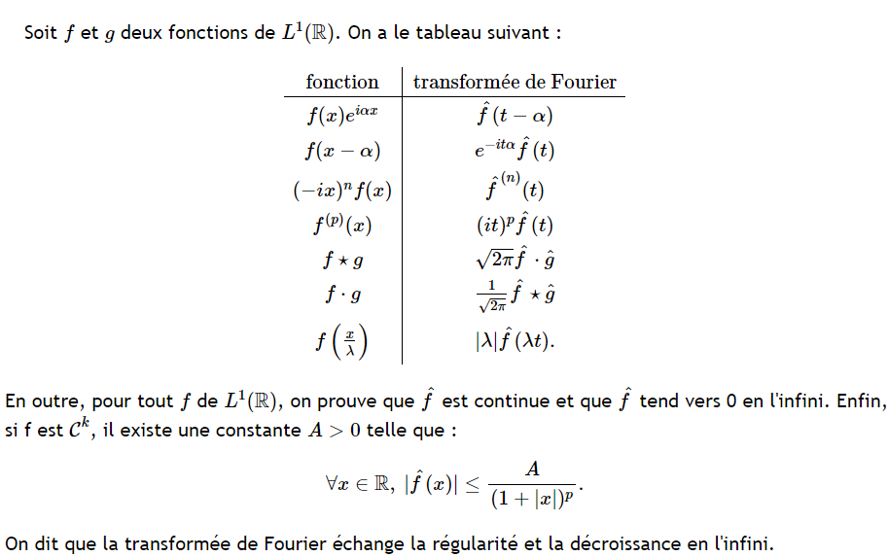

Transformées de Fourier classiques
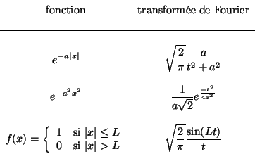

Inversion de la transformée de Fourier
